UNIVERSIDAD TECNICA DE AMBATO

INTEGRANTES:

* Aldas Ismael
* Caguasango Alex
* Gómez Luis
* Paredes Luis

TALLER DOCKER

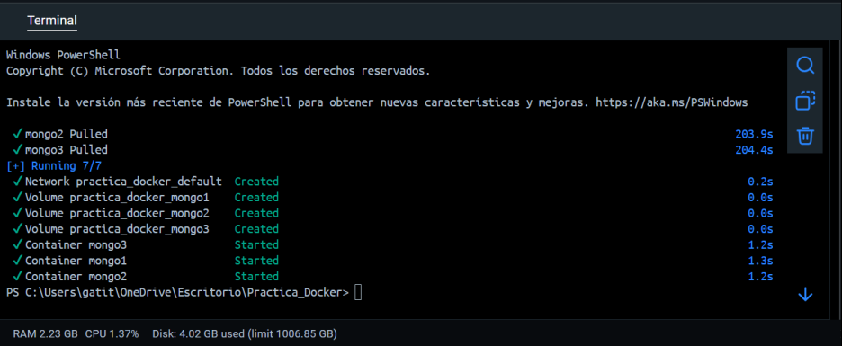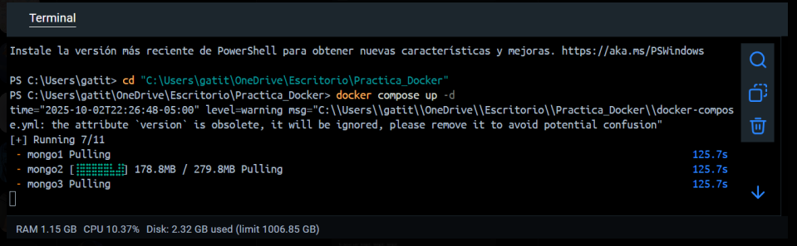Ejecutar y levantar el clúster de MongoDB

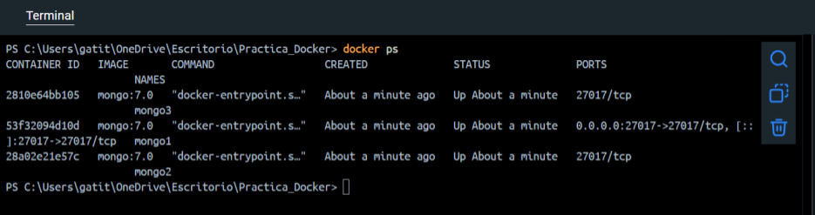Verificar que los contenedores estén activos

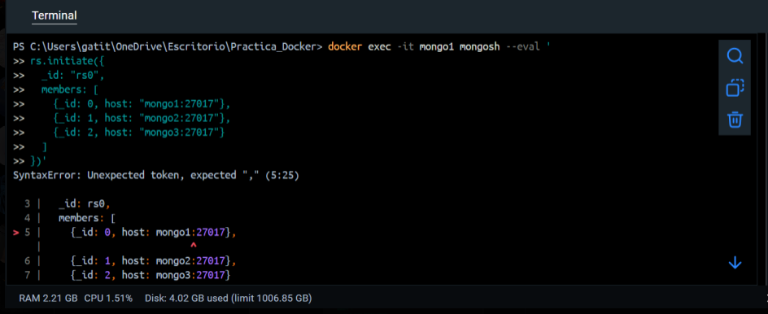

Ejecución en **mongo1**

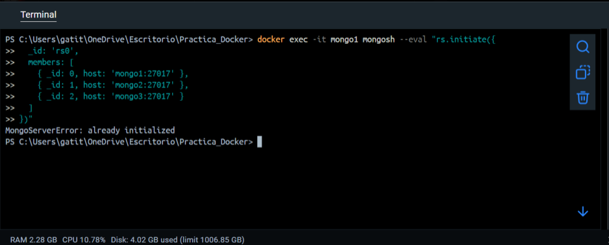

Verificar que se haya configurado correctamente

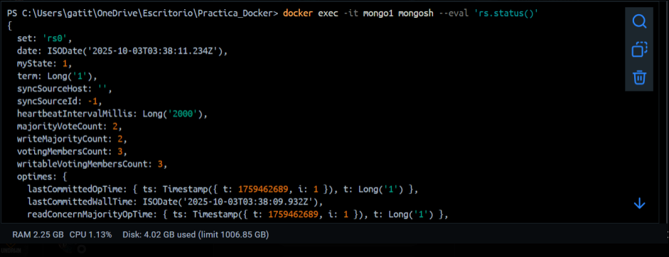

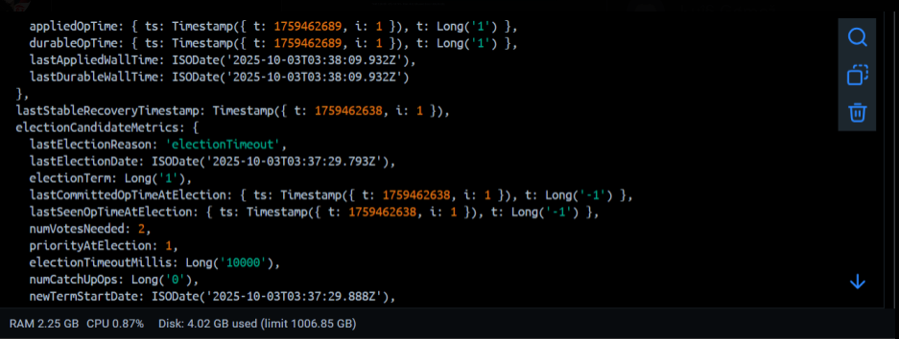

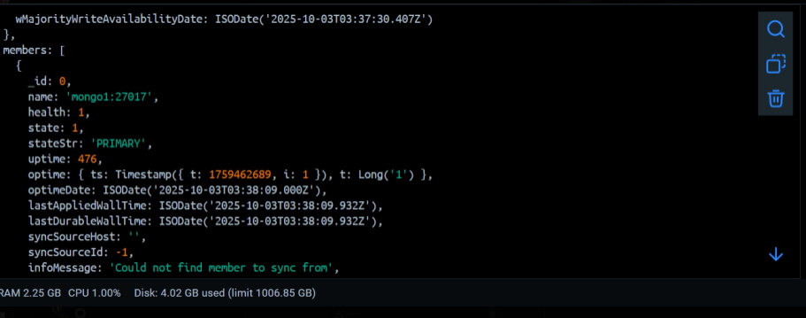

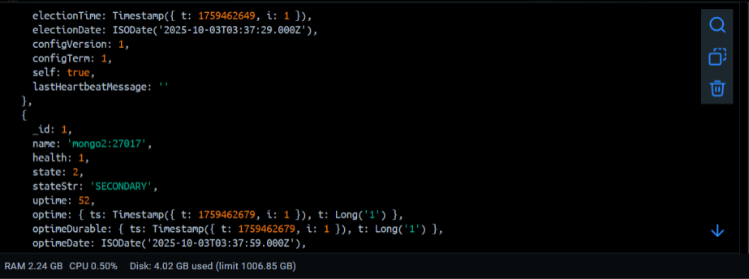

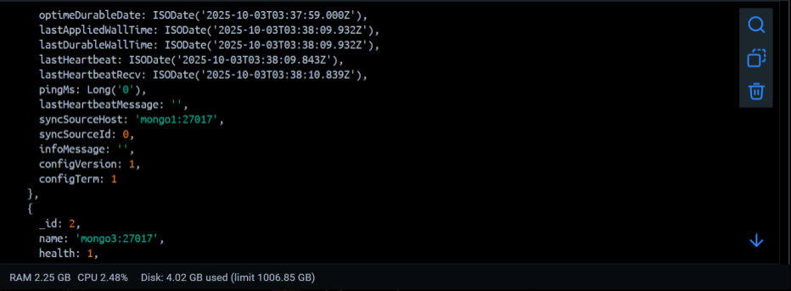

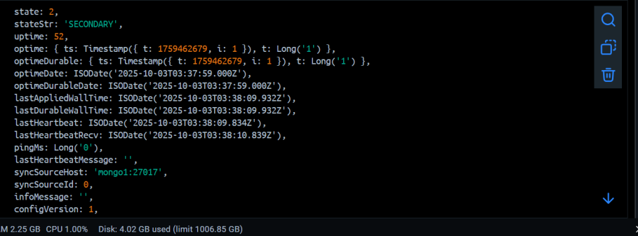

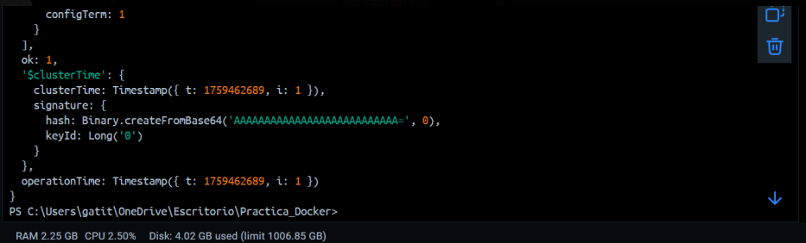

Copiamos los archivos. JSON al contenedor antes de importarlos

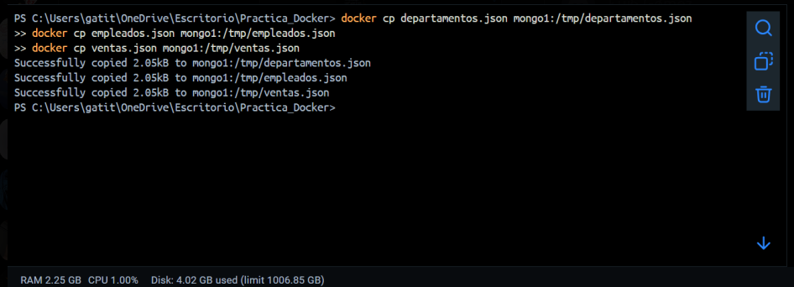

Ejecutamos **mongonimport** dentro del contenedor a utilizar con la ruta /**tmp**

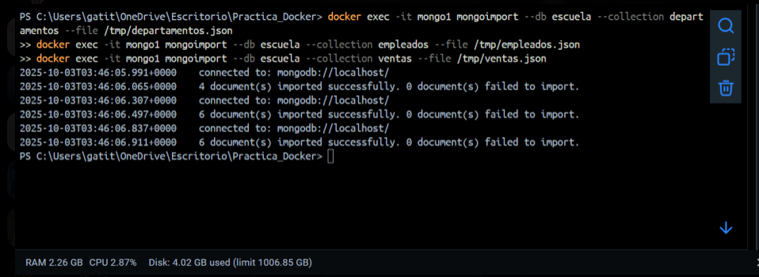

Ingresamos a la Shell de **MongoDB**

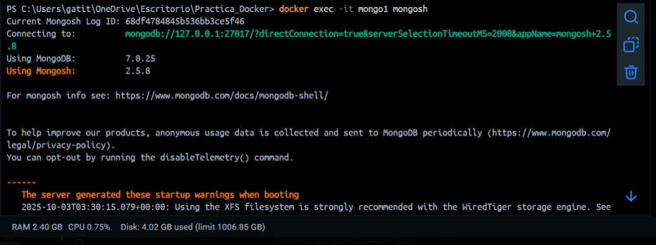

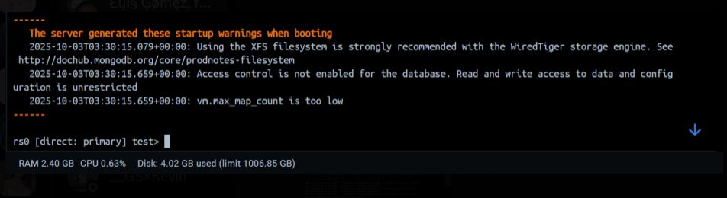

Una vez dentro, con el comando **use escuela (que será el nombre de la base de datos),** se podrá visualizar los datos que están guardados.

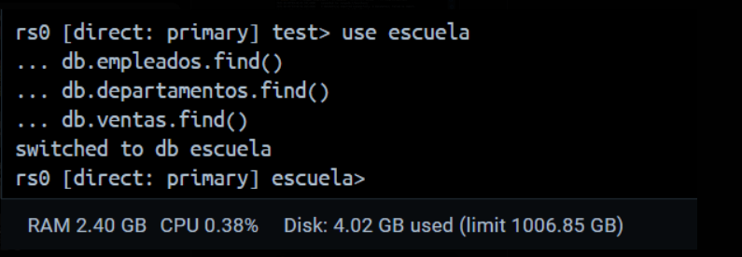

Luego revisamos el estado de REPLICA SET inicializado.

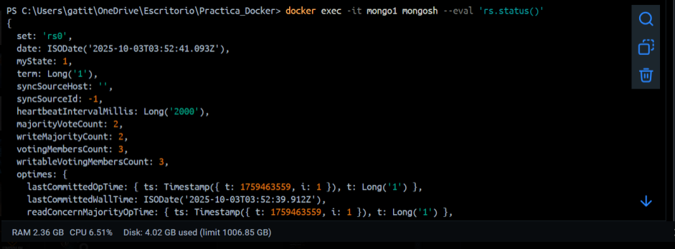

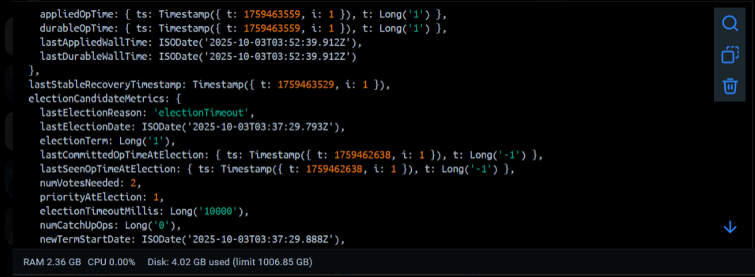

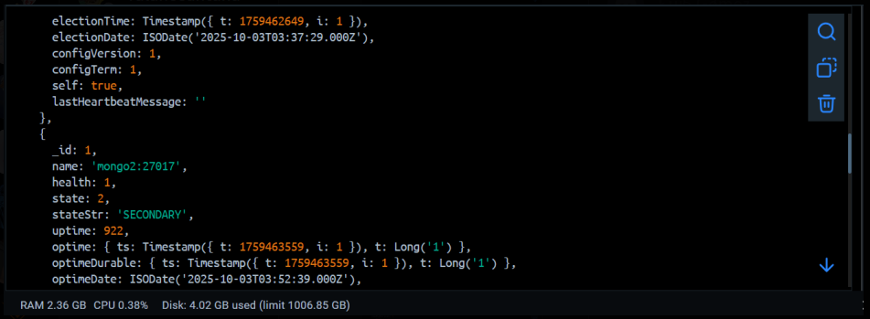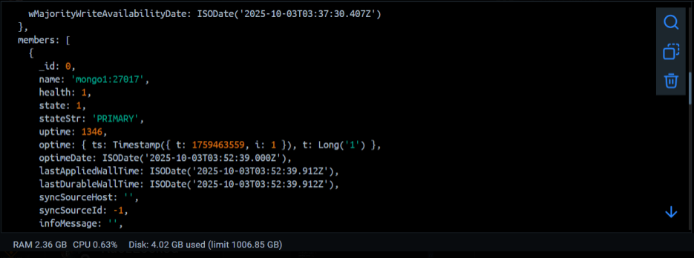

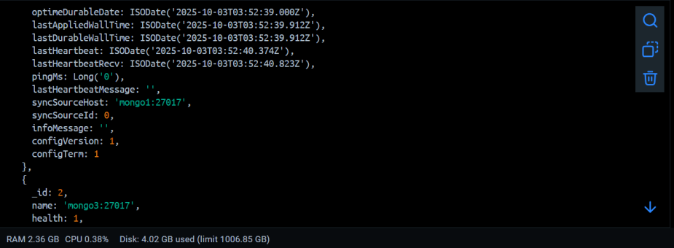

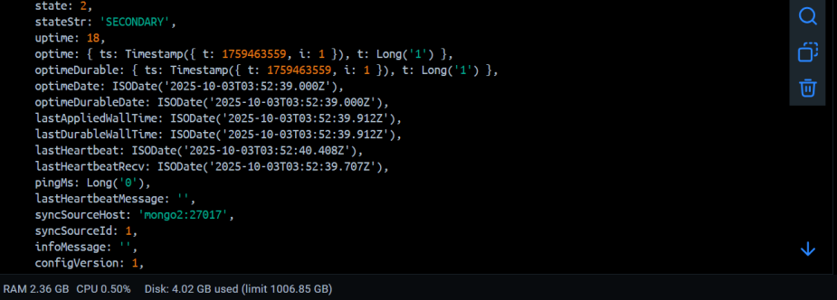

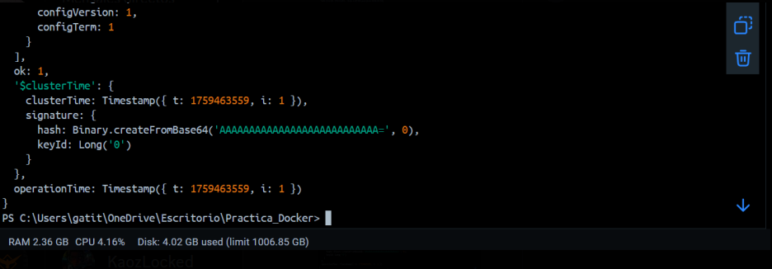

EJECUCION DE CONSULTAS.

Para la ejecución de consultas, se debe verificar que el entorno este levantado correctamente , que todos sus contenedores estén funcionando correctamente y tener replica set inicializado , sin olvidarse de que los datos deben estar importados.Con todo esto preparado entramos a la consola interactiva de Mongo.

Ingresamos a la Base de Datos



Agregamos los pipelines de forma directa

1.Empleado con salario más alto

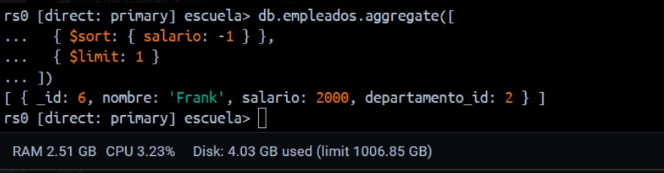

2.Departamentos sin empleados asignados

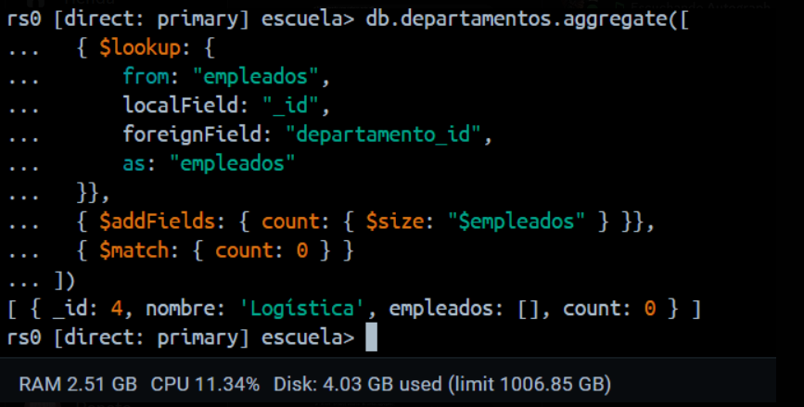

3. Sucursal que mas ventas tiene por mes

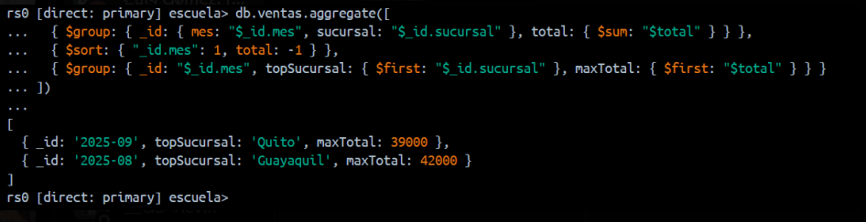

* Empleados con mayor salario promedio en la empresa

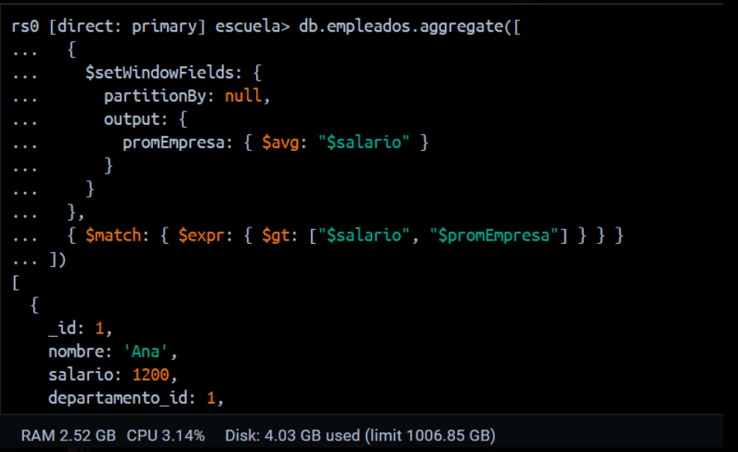(Con ventanas)

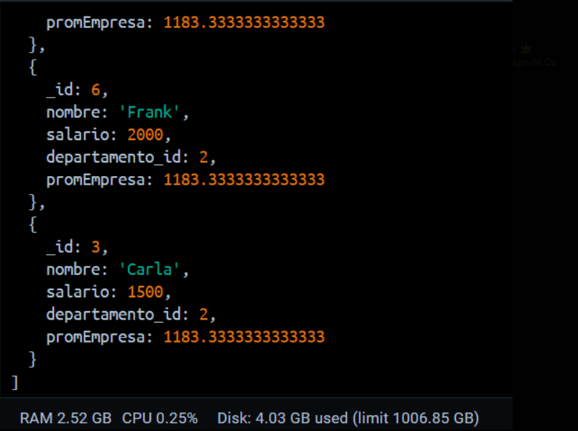

* 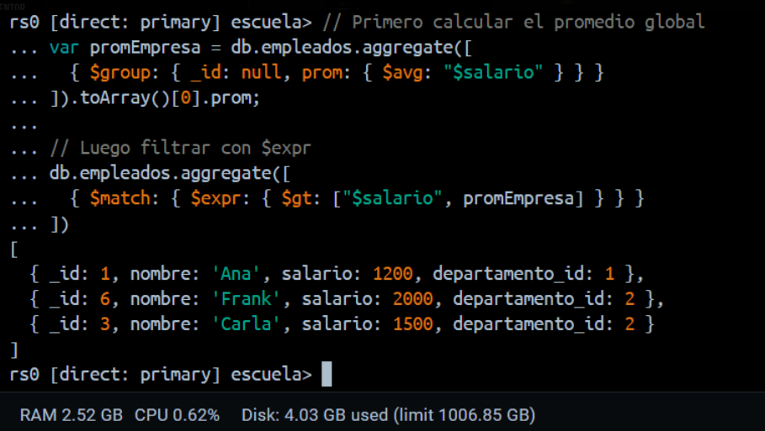Misma consulta (Sin ventanas)
* Empleado con el salario mas alto

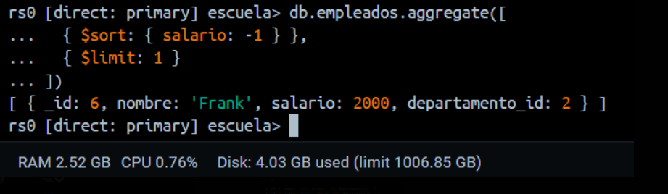

* Mostrar el salario promedio de un departamento para cada empleado

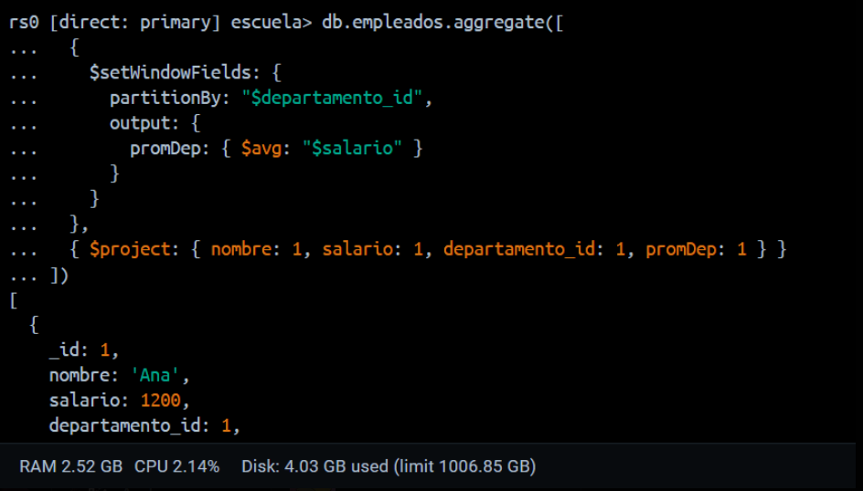

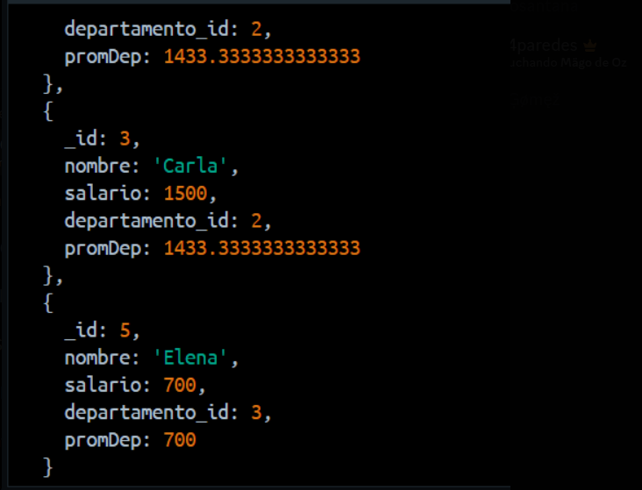

* Departamentos cuyo promedio salarial es mayo al promedio general

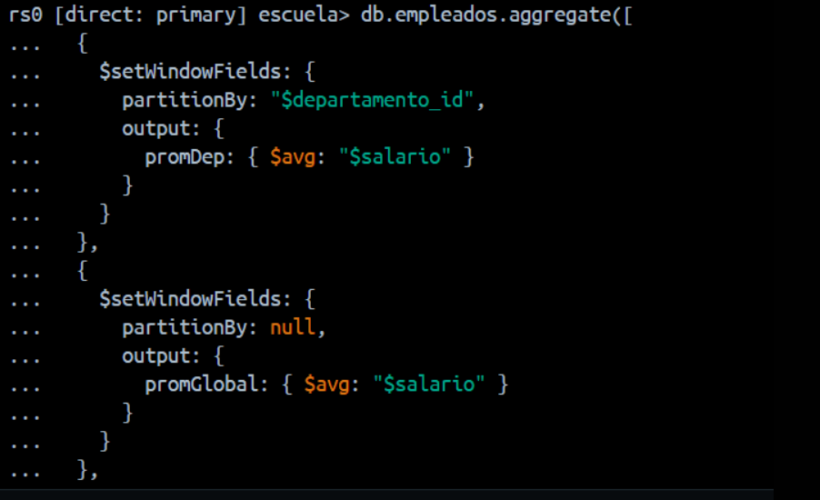

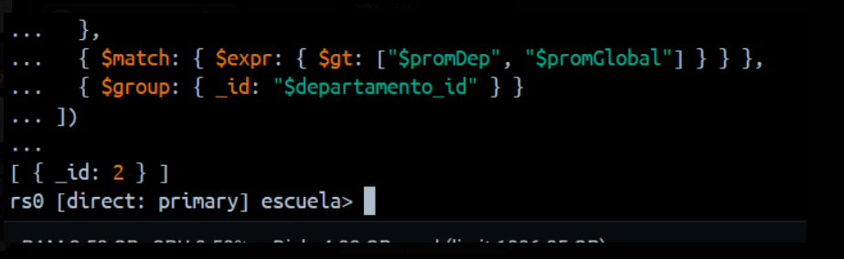

* Departamentos cuyo promedio salarial es mayo al promedio general (Método sin ventanas)

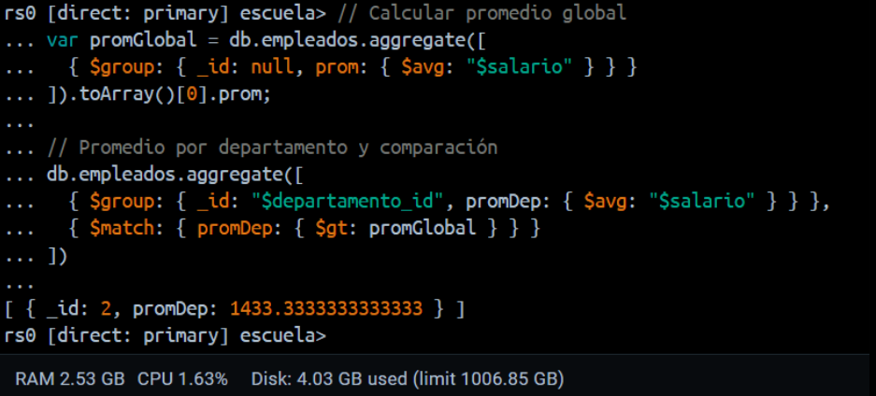

* Método con $topN (si la versión lo soporta)

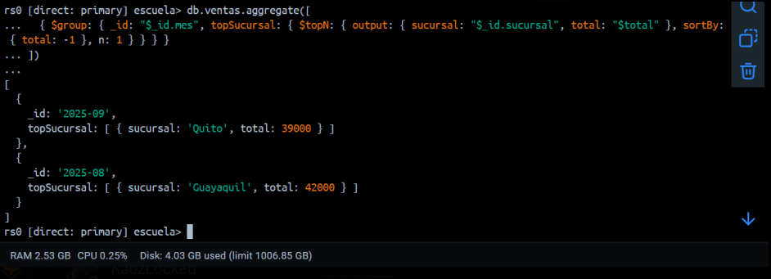

**Prueba de Resiliencia**

Detenemos un nodo

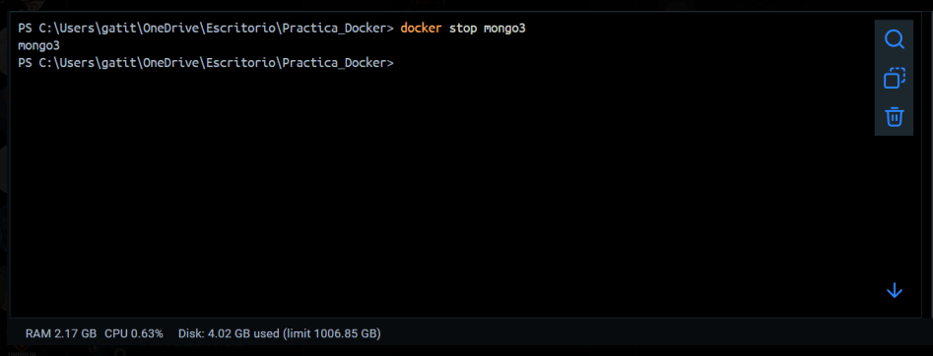

Con **rs.status** nos conectamos al REPLICA SET y verificamos que mongo3 está apagado

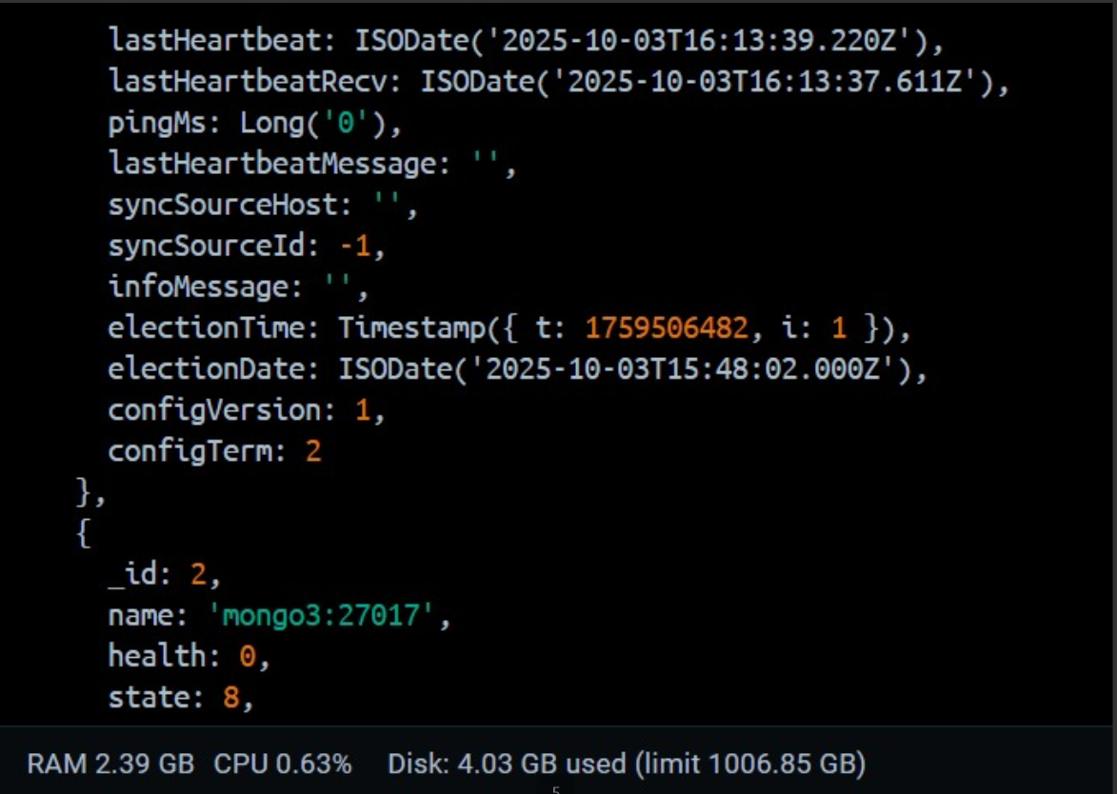

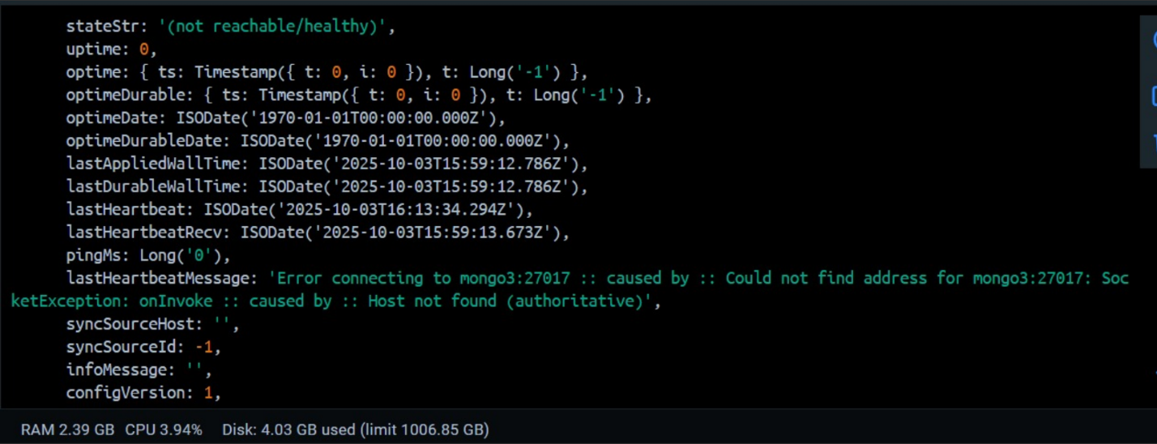

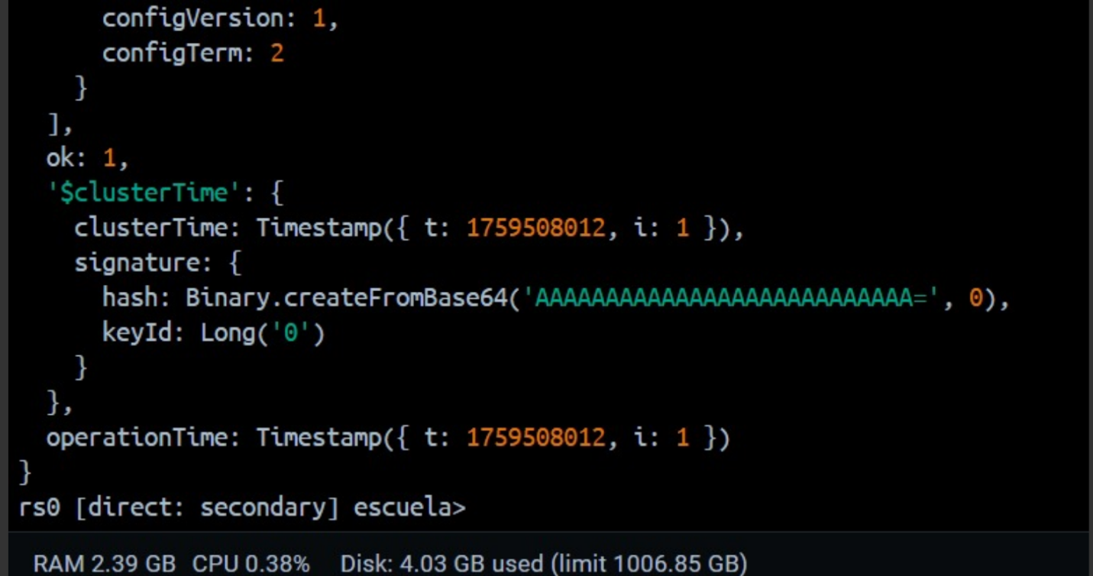

Ejecutamos el contenedor del cliente de MongoDB

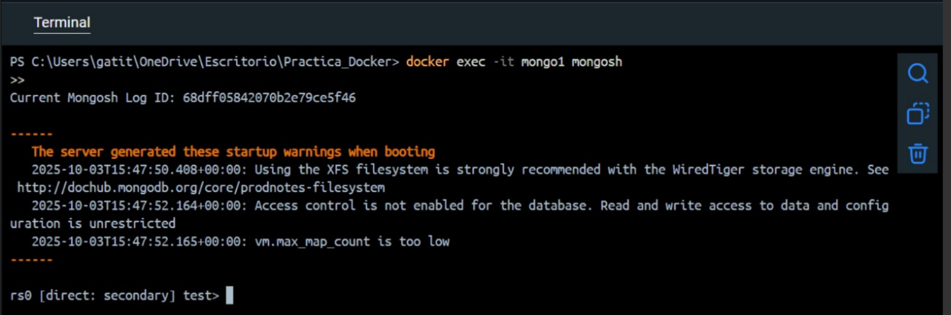

Realizamos la consulta

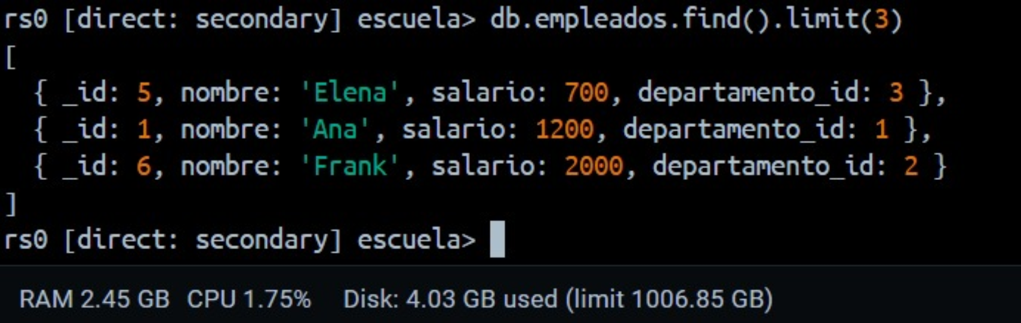

En este caso no sucederá nada ya que como el nodo primario esta activo las escrituras y lecturas continuaran sin ningún problema, únicamente habrá algún fallo si en una consulta se desea leer específicamente del nodo apagado o detenido.

De ser que el nodo primario se detenga, habrá un breve lapsus de pausa mientras uno de los nodos secundarios toma el rol , luego de esto el trabajo continuara con normalidad.